A16 Inicio Milán - Fin El Cairo

*Nilo*

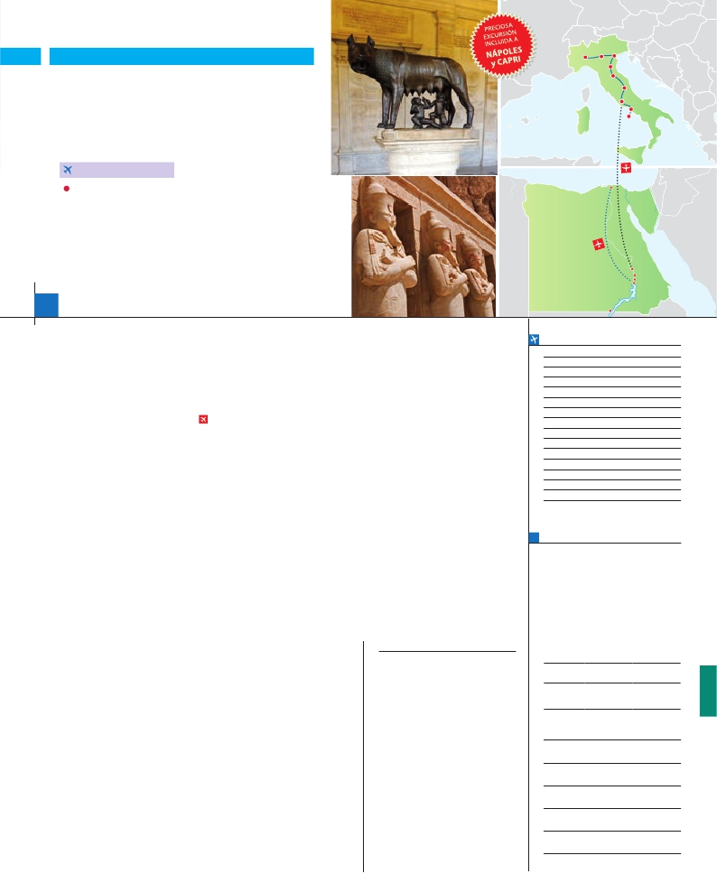

ITALIA SOÑADA

**+** EGIPTO

**3** noches en Roma,**1** Florencia,**2** Venecia,**1** Milán,**4** Crucero

y**3** El Cairo

**ROMA-LUXOR EN AVIóN**

EN MEDIA PENSIóN

**Además de las visitas panorámicas a Venecia, Florencia, Roma, Luxor, Esna,**

**Edfu, Kom Ombo, Assuan, El Cairo, Valle de los Reyes, se incluye visitas a:**

• Roma barroca. Museos Vaticanos y Capilla Sixtina

• Excursión a Nápoles y Capri

• Visita a los Templos de Karnak y Luxor

• Visita a los Colosos de Memnón

• Visita Templo de Edfu, Philae y Kom Ombo

Milán  Verona Venecia

Padua

Florencia

Asís

Roma

Nápoles

Capri

El Cairo

Luxor

Edfu

Kom Ombo

Assuan

15 días

...  desde 1.935 $ USA

Abu Simbel

**DÍA 1.** (Lunes)**MILÁN**

Traslados aeropuerto-hotel-aeropuerto.

Ciudad     Baja   Media Alta  Spto.

Llegada a Milán, asistencia en el aeropuerto y

traslado al hotel. Tiempo libre. Cena y Aloja-

miento.

**DÍA 2.** (Martes)**MILAN-VERONA-VENECIA**

Desayuno buffet. Mañana libre. Salida hacia

Verona, la ciudad de Romeo y Julieta. Tiempo

libre para visitar la casa de Julieta, situada

cerca de Piazza Erbe. Continuación del viaje

hasta Venecia. Cena y alojamiento.

**DÍA 3.** (Miércoles)**VENECIA**

Estancia en régimen de media pensión. Por la

mañana, traslado hacia la Plaza de San Mar-

cos. Efectuaremos un recorrido en barco por la

laguna y las bellas islas venecianas. Empezare-

mos nuestra visita panorámica por la impresio-

nante Plaza de San Marcos, en la que se reúne

arte griego, medieval, bizantino y veneciano.

Visita a una fábrica de cristal de Murano. Resto

del tiempo libre. Alojamiento.

**DÍA 4.** (Jueves)**VENECIA-PADUA-**

**FLORENCIA**

Desayuno buffet. Salida hacia Padua, ciudad

universitaria, donde destaca su magnífica Plaza

Prato della Valle. Continuación del viaje hacia

Florencia. Visita panorámica de la ciudad;

tras los pasos le Leonardo y Miguel Ángel, nos

acercaremos a conocer las claves del Renaci-

miento. Resto del día libre. Cena y alojamiento.

**DÍA 5.** (Viernes)**FLORENCIA-ASIS-ROMA**

Estancia en régimen de media pensión. Sa-

lida hacia Asís. Visitaremos la Basílica de San

Francisco. Continuación del viaje hasta Roma.

Presentamos la capital del Tiber con una visita

panorámica en autobús al corazón de la Roma

antigua, conociendo la Isla Tiberina y el Tras-

tevere, las colinas del Aventino y la colina del

Palatino. Por la tarde realizaremos la visita in-

cluida de Roma barroca. Cena y alojamiento.

**DÍA 6.** (Sábado)**ROMA**

Estancia en régimen de media pensión. Hoy

tenemos incluida una visita interesantísima a

los Museos Vaticanos, Capilla Sixtina y el

interior de la Basílica de San Pedro. Tiempo

libre durante el cual tendrá oportunidad de vi-

sitar por su cuenta las Basílicas Mayores y

Catacumbas; Santa María la Mayor. Resto

del día libre.

Pompeya (opcional). En Nápoles tomaremos

el barco que nos llevará a la isla de Capri.

Paseo por Capri y tiempo libre para visitar los

magníficos jardines de Augusto. Almuerzo.

Tiempo libre. Al final de la tarde regresaremos

a Roma. Alojamiento.

**DÍA 8.** (Lunes)**ROMA-LUXOR**

Viaje en avión

Si lo desea podemos facilitarle este billete de avión

por 150 $ (neto). Tasas incluidas.

Desayuno buffet. A la hora que se indique,

traslado incluido al aeropuerto para embarcar

en avión con destino Luxor (vuelo no incluido).

Llegada y traslado incluido a la motonave fluvial.

Embarque.

**DÍA 9.** (Martes)**LUXOR-ESNA**

Crucero por el Nilo

Pensión completa a bordo. Cruzaremos la

ri-bera occidental del Nilo para visitar la Ne-

crópolis de Tebas: el Valle de los Reyes, el

Valle de los Artesanos conocido como Deir

el-Medina, el Templo Funerario de Ramses III

conocido por Madinat Habu y disfrutaremos

también de una visita panorámica del Templo

Funerario de la Reina. A través de un grandioso

valle de rocas imponentes, continuaremos

nuestro viaje hacia los colosos de Memnon. A

la hora prevista, zarparemos hacia Esna. Cru-

zaremos la esclusa de Esna y continuaremos

navegando hacia Edfu. Noche a bordo.

**DÍA 10.** (Miércoles)**ESNA-EDFU-KOM**

**OMBO-ASSUAN**

Crucero por el Nilo

Pensión completa a bordo. Al llegar a Edfu,

vi-sitaremos el Templo de Edfu dedicado al

Dios Horus. Es el templo mejor conservado

de Egipto y el más importante después del de

Karnak. Navegación hacia Kom Ombo, visita

incluida del Templo de Kom Ombo. Navega-

ción hasta Assuan. Noche a bordo.

**DÍA 11.** (Jueves)**ASSUAN-ABU SIMBEL-**

**ASSUAN**

Crucero por el Nilo

Pensión completa a bordo. Hoy le ofrecemos

la excursión opcional a Abu Simbel, donde

visitaremos el Templo Mayor de Abu Simbel,

considerado como uno de los más bellos de

todos los edificados durante el reinado de Ram-

sés II y uno de los más hermosos de Egipto.

Philae y el Obelisco Inacabado. Regreso ha-

cia Assuan para embarcar en vuelo (vuelo no

incluido) de línea regular con destino El Cairo.

Llegada y traslado al hotel. Alojamiento.

**DÍA 14.** (Sábado)**EL CAIRO**

Desayuno. Por la mañana, realizaremos la

visita panorámica incluida de las Pirami-

des de Gizeh, la más antigua y curiosamente

la única de las “Siete Maravillas” que aún se

conserva. Almuerzo. Por la tarde, sugerimos

realizar una excursión opcional a la ciudad de

El Cairo visitando: Museo de Arte Faraónico.

Continuaremos nuestra visita en la Ciudadela

de Saladino. Aquí admiraremos la Mezquita

de Alabastro. Concluiremos esta interesante

y amena visita en el famoso mercado Khan el

Khalily. Alojamiento.

**DÍA 14.** (Domingo)**EL CAIRO**

Desayuno. Día libre para realizar excursiones

opcionales o compras etc. Sugerimos realizar

una excursión opcional a Memfis y Sakkara.

Alojamiento.

**DÍA 15.** (Lunes)**EL CAIRO**

Desayuno. A la hora prevista, traslado al aero-

puerto. Fin del viaje y de nuestros servicios.

**INCLUIDO EN EL TOUR**

l

l Guía correo y asistencia desde el

primer momento de llegada a Italia

hasta el final.

l Estancia en hoteles indicados o

similares, en habitaciones dobles con

baño o ducha.

l Comidas: Desayuno buffet y comidas

según programa (bebidas no incluidas)

l Visitas con guía local:

Panorámica de Venecia, Florencia,

Roma, El Cairo

l Otros atractivos incluidos en el viaje:

Cruce de la Laguna de Venecia.

l Tasas de alojamiento en Italia

l Seguro de viaje.

Ver resto de incluido pág. 41 y 120.

**NOTAS**

Ver resto de notas en págs. 41 y 120.

**FECHAS DE INICIO MILÁN**

• 2017

Marzo        20  27

Abril          3  10  17  24

Mayo         1   8  15  22  29

Junio         5  12  19  26

Julio          3  10  17  24  31

Agosto        7  14  21  28

Septiembre     4  11  18  25

Octubre       2   9  16  23  30

Noviembre      6  13  20  27

Diciembre      4  11  18  25

• 2018

Enero         1   8  15  22  29

Febrero        5  12  19  26

Marzo         5

n T. Baja n T. Media n T. Alta

**PRECIOS POR PERSONA $ USA en hab. doble**

n Temporada Baja.. . . . . . . . . . . . .   1.935

n Temporada Media. . . . . . . . . . . .   2.120

n Temporada Alta. . . . . . . . . . . . . .   2.195

Spto. Salidas 03 y 10/4. . . . . . . . . . .    255

Spto. Salidas 11 y 18/12. . . . . . . . . .    255

Spto. habitación individual. . . . . . . .    605

Bono de anulación sin gastos . . . . .     30

•**NOCHES EXTRAS por persona en AD**

Indiv.

Milán..........   75   80  105   60

El Cairo......   50   50   50   30

**HOTELES previstos o similares**

**Roma**   NH Area ****        Ciudad

Fleming/Regent ****    Ciudad

**Florencia** Raffaello ****        Ciudad

Villa Gabriele ****     Ciudad

**Venecia**  Villa Fiorita ****     Monastier

Le Terrazze****       Villorba

**Crucero**  Ms Nile Shams*****

Ms Nile Ruby*****

**El Cairo**  Barcelo Pyramides****  Ciudad

Movenpick Pyramides**** Ciudad

Ver resto de hoteles en págs. 41 y 120.

**DÍA 7.** (Domingo)**ROMA**

**Excursión incluida a Nápoles y Capri**

Media pensión. Preciosa excursión incluida

de todo el día a Nápoles y Capri. Salida por la

mañana en autocar hacia Nápoles. Una visita

panorámica de la Bahía es un espectáculo inol-

vidable. Existe la posibilidad de visitar también

Regreso a Assuan. Noche a bordo en Assuan.

**DÍA 12.** (Viernes)**ASSUAN-EL CAIRO**

Viaje en avión

Desayuno y desembarque. A primera hora de

la mañana, visitaremos la presa de Assuan.

La presa fue construida para regular las aguas

del Nilo. También visitaremos el Templo de

**PRE O POST VIAJE**

• Si lo desea, añada 3 días extras en Madrid o Lisboa, o participe en un tour por Andalucía de 5 días.

Madrid.......................................   3 días / 2 noches    desde 235 $  ver pág. 237

Lisboa ......................................   3 días / 2 noches    desde 370 $  ver pág. 238

Andalucía y Toledo .................   5 días / 4 noches    desde 835 $  ver pág. 239

139 PANAVISIÓN